EFEKTIVITAS PROGRAM KELUARGA BERENCANA
DALAM MENEKAN ANGKA KELAHIRAN TOTAL
DI DINAS PENGENDALIAN PENDUDUK, KELUARGA BERENCANA,
PEMBERDAYAAN PEREMPUAN DAN PERLINDUNGAN ANAK (DPPKBP3A) KABUPATEN CIREBON

SKRIPSI
Diajukan untuk memenuhi persyaratan penyelesaian
Program Strata Satu (S1) pada Program Studi Ilmu Adminsitrasi Negara
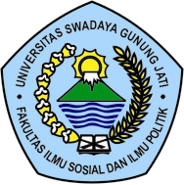
MONITA SARI
NPM : 117090040
PROGRAM STUDI ILMU ADMINISTRASI NEGARA
FAKULTAS ILMU SOSIAL DAN ILMU POLITIK
UNIVERSITAS SWADAYA GUNUNG JATI
CIREBON
2021

